Sample_audio 说明
一, 整体介绍
该Sample主要实现播放USB中的音频文件。
二, 流程介绍
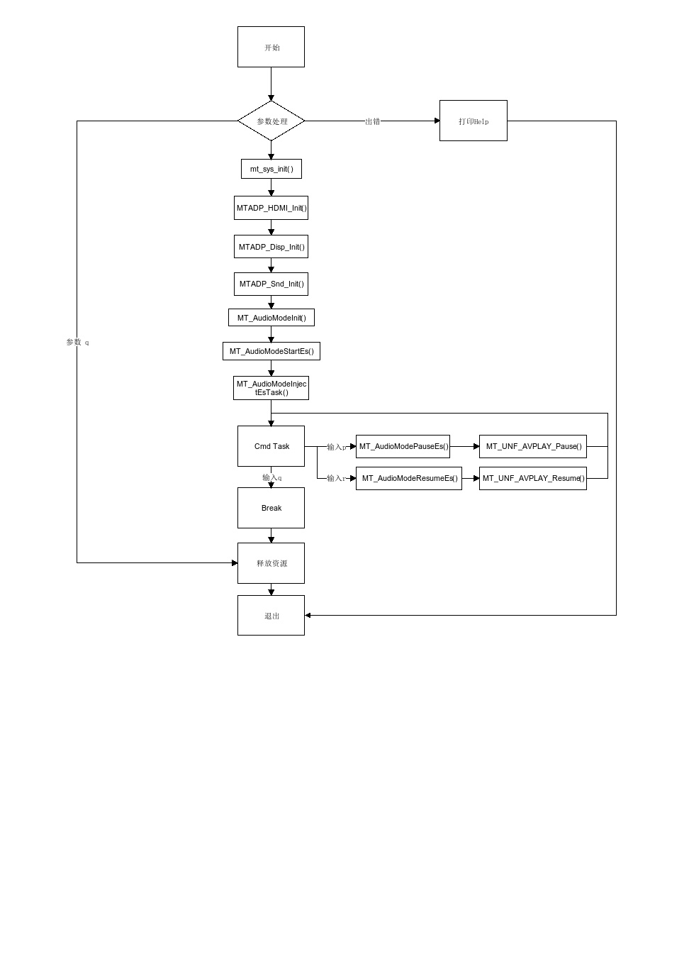
三, 提供功能介绍
1) 暂停模式
输入"p"
2) 恢复正常模式
输入"r"
四, 使用函数介绍
1) mt_sys_init() //系统初始化
2) MTADP_HDMI_Init() //HDMI初始化
3) MTADP_Disp_Init() //Display初始化
4) MTADP_Snd_Init() //声音设备初始化
5) MT_Audio_Init() //音频播放初始化
6) MT_Audio_Start_Es() //开始播放音频
7) MT_Audio_Stop_Es() //停止播放音频
8) MT_Audio_Pause_Es() //暂停播放音频
9) MT_Audio_Resume_Es() //恢复音频播放
10) MT_Audio_Deinit() //音频播放去初始化
11) MTADP_Snd_DeInit() //声音设备去初始化
12) MTADP_Disp_DeInit() //Display去初始化
13) MTADP_HDMI_DeInit() //HDMI去初始化
14) mt_sys_deinit() //系统去初始化
五, 编译
执行makefile进行编译
六, 运行
拷贝库/linux/pub/shared_lib_striped到u盘
拷贝/linux/pub/bin/sample_audio到u盘，u盘接上单板
拷贝qddfd.mp3文件到u盘中
执行以下指令：
mount /dev/sda1 /mnt/
export LD_LIBRARY_PATH=/mnt/shared_lib_striped/:/usr/local/lib
cd /mnt/
./sample_audio -f ./1.mp3

